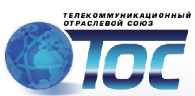 | 220036, г.Минск, ул. К.Либкнехта, д. 68, оф. 808  УНП 690 336 487  IBAN: BY22BPSB30151628270149330000  ЦБУ № 703 ОАО «БПС-Сбербанк», код 369  адрес банка: 220004, г. Минск, ул. Кальварийская, 4а  BIC: BPSBBY2X  тел/факс + 375 (17) - 256-28-17  E-mail: tos.rb@mail.ru  www.tos-by.com

«4» августа 2021 г. № 59

Министерство финансов Республики Беларусь

О распространении обязательного общедоступного пакета телепрограмм

Телекоммуникационный отраслевой союз рассматривает предложение Белтелерадиокомпании о заключении лицензионных договоров на распространение телепрограмм, входящих в состав обязательного общедоступного пакета телепрограмм.
Просим дать письменное разъяснение, направляются ли Белтелерадиокомпанией бюджетные средства на приобретение прав на передачу объектов авторского и смежных прав по кабелю.

Председатель Правления Е.Г. Клюйкова

Исп. Гетман Ю.В.
т. 256 28 17

